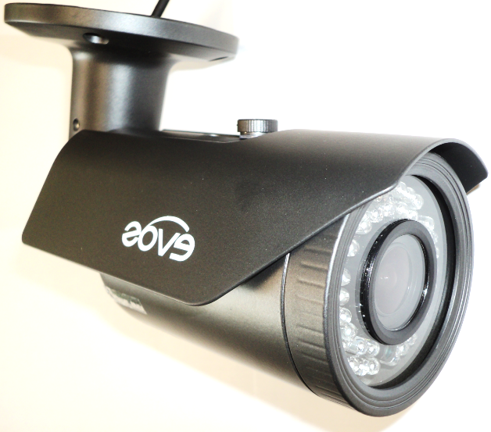
TEREN OBJĘTY
MONITORINGIEM WIZYJNYM

Podstawowym zadaniem monitoringu jest ochrona porządku oraz zapewnienie bezpieczeństwa osób i mienia na terenie nieruchomości wspólnej.
Podstawa prawna przetwarzania danych to zapisy Motywu 47, Art. 6, ust. 1, litery „f” RODO (Rozporządzenia Parlamentu Europejskiego i Rady (UE) 2016/679 z dnia 27 kwietnia 2016 Roku).
Zakres zgromadzonych danych w ramach monitoringu obejmuje Państwa wizerunek.
Właściciel terenu przetwarza dane osobowe gromadzone w ramach systemu monitoringu wizyjnego na podstawie prawnie uzasadnionego interesu Administratora Danych.
ADMINISTRATOREM DANYCH JEST _______________________________.
WE WSZELKICH SPRAWACH ZWIĄZANYCH Z PRZETWARZANIEM DANYCH OSOBOWYCH PRZEZ WŁAŚCICIELA TERENU W RAMACH SYSTEMU MONITORINGU WIZYJNEGO MOŻNA SKONTAKTOWAĆ SIĘ Z ADMINISTRATOREM DANYCH OSOBOWYCH, kontakt: __________________________________________________.

